Ичалковский муниципальный район Республики Мордовия
МОБУ «Оброченская СОШ»

ПРОЕКТНО-ИССЛЕДОВАТЕЛСКАЯ РАБОТА
Создание программируемого лего-робота «Поливальщик» из конструктора «LEGO MINDSTORMS. EV3»
Экологическое проектирование

Автор: Дубровин Павел ученик 11 класса МОБУ
«Оброченская средняя общеобразовательная школа».
Руководители: Куклев Евгений Иванович, учитель информатики,
МОБУ «Оброченская средняя общеобразовательная школа»,
Юнина Светлана Васильевна, учитель билогии и экологии,
МОБУ «Оброченская средняя общеобразовательная школа»,
Ермакова Альбина Ильинична, учитель физики,
МОБУ «Оброченская средняя общеобразовательная школа»,

ОБРОЧНОЕ 2017
Оглавление
- Введение.
- Основная часть.
- Заключение.
- Библиографический список.
- Приложения.
Введение
В настоящий момент у молодежи значительно возрос интерес к техническому моделированию. Многочисленные конкурсы, проводимые в нашей республике, способствуют развитию интереса в этой области науки, активизируют освоение новых технологий, помогают выбрать профессию.
Целью нашей работы было создание программируемого лего-робота «Поливальщик», способного изолировать любой источник угрозы для жизни человека. Выбор данной модели актуален для нашего времени, так как это будет способствовать решению проблемы здоровьесбережения детей и увеличение урожайности овощных культур выращиваемых в школьных теплицах.
Нами предпринята попытка, используя Лего-конструктор, создать модель робота, способного, если не полностью заменить человека в этой работе, то хотя бы помочь ему. Для достижения поставленной цели решались следующие задачи:
1. изучить историю развития лего-роботов;
2. сконструировать «нового лего-робота;
3. запрограммировать его.
4.развития у детей и подростков экологической культуры взаимодействия человека и природы на основе экологической ответственности.
5. бережного отношения к окружающей среде.
6.формирование у детей активной жизненной позиции, быть неравнодушными к судьбе своей малой родины.
Актуальность проекта определяется тем, что в настоящее время у учащихся утрачивается представление о ценности труда, понимания того, что всё необходимое для жизни, деятельности человека создаётся трудом самого же человека. Существует необходимость в расширении, обогащении практического опыта детей, знаний о сельскохозяйственной деятельности человека.
Новизна выбранной работы заключается в том, что использованы были не только части лего-робота, но и вспомогательные детали, не входящие в состав комплекта EV3. Применение данной модели будет способствовать уменьшению вреда здоровья учащихся и приведет к увеличению урожайности овощных культур.
Объект исследования - робот.
Предмет исследования – лего – робот «Поливальщик».
Гипотеза – доказать, что при применении данного вида робота решается проблема здоровьесбережения детей и увеличение урожайности овощных культур при выращивании в школьной теплице.
При подготовке проекта была изучена следующая литература:
1. Геннадий Васяев, доцент,
главный специалист Северо-Западного
научно-методического центра Россельхозакадемии,
Источник: http://www.floraprice.ru/2009/04/udobrenie-v-teplicax-2/
2. http://mindstorms.lego.com/support/updates/
3. http://myrobot.ru/sport/index.php?n=Tournament.Program2011
4. http://www.robotclub.ru/

ПАСПОРТ ЭКСПОНАТА
Наименование. Модель "Поливальщик".
Габариты. Длина – 34 см. Ширина – 37 см. Высота – 35 см.
Краткое описание. Лего-робот, собранный из набора “LEGO MINDSTORMS.EV3”.
Возможная область применения. Участие в выставках научно-технического творчества; пример модели (при обучении легоконструированию младших школьников), прототип для создание реальной машины, применение в школьных теплицах.
Оценочная стоимость в рублях. 40 т.р.
Год создания. 2017г.
ФИО автора, возраст, место учебы
МОБУ «Оброченская средняя общеобразовательная школа:
Дубровин Павел 11 класс;
ФИО руководителя, должность, постоянное место работы.
Куклев Евгений Иванович, учитель информатики, МОБУ «Оброченская средняя общеобразовательная школа»,
Юнина Светлана Васильевна, учитель билогии и экологии, МОБУ «Оброченская средняя общеобразовательная школа»,
Ермакова Альбина Ильинична, учитель физики, МОБУ «Оброченская средняя общеобразовательная школа»,
Где создан МБУДОД «Ичалковский ДДТ» на базе МОБУ «Оброченская средняя общеобразовательная школа».

1.1. Техническое описание модели «Поливальщик»
Это лего-робот, собранный собранный из набора «LEGO MINDSTORMS.EV3». Оснащен программируемым блокам: EV3, четырьмя интерактивными серводвигателями, ультразвуковым сенсором двумя датчиками нажатия, также были использованы части из ресурсного набора «MAATRIX». Он находит растение и поливает его. Робот управляется программой, написанной в среде “LEGO MINDSTORMS.EV3”. Программа записывается в программируемый блок NXT через USB-порт. Имея дополнительные детали или наборы, можно модернизировать данную модель.
Использование:
- участие в соревнованиях лего-роботов;
- в школьной теплице;
- прототип для реально
1.1.2. ПОРЯДОК СБОРКИ
Порядок сборки хорошо виден и понятен при загрузке файла сборки в виртуальный конструктор LDD-4.38. Сначала модель создалась в этом конструкторе, а затем собиралась реально. Файл виртуальной модели представлен в приложении.
1.1.3. Техническая характеристика культуры
Перец – теплолюбивая пасленовая культура. У нас он выращивается повсюду, в южных регионах – в открытом грунте, на севере – в закрытых поликарбонатных теплицах. Перец пользуется повышенным спросом не только из-за отменного вкуса, но и благодаря высокому содержанию витаминов, микроэлементов и других полезных веществ. Достаточно сказать, что витамина С он содержит больше, чем лимон, а витамина А – не меньше моркови. К тому же перец можно назвать диетическим продуктом – 100 г овоща содержит только 25 ккал.
1.1.4. УСЛОВИЯ ВЫРАЩИВАНИЯ КУЛЬТУРЫ
Создать перцу подходящие условия – половина успеха для получения высокого урожая. Что же ему нужно для успешной вегетации?
- Грунт должен быть легким, плодородным, со слабокислой, близкой к нейтральной реакцией.
- Световой день для перца должен составлять не более 8 часов. Он требует теплую почву с температурой 18-24 градуса и хорошо прогретый воздух – 22-28 градусов. Если она снизится до 15, перец остановится в развитии, и будет ждать более благоприятной погоды.
- Поливать перец желательно часто, но понемногу. Если есть возможность, установите капельный полив. Вода для орошений нужна теплая, около 24 градусов, но никак не ниже 20.
- Подкормки должны быть регулярными, с повышенным содержанием калия.
- Плотный грунт противопоказан этой культуре – корни у нее не любят повреждений, долго восстанавливаются, желательно замульчировать землю и не проводить рыхлений. Для того чтобы корневая система перца получала необходимое для жизнедеятельности количество кислорода, почва должна быть водо- и воздухопроницаемой.
- При высадке рассады нельзя ее заглублять или пересаживать с места на место.
- Температура выше 35 градусов, перепады между дневной и ночной температурами более 15 градусов также не способствует нормальному развитию перца.
- Кислая почва, свежий навоз, высокие дозы минеральных, особенно азотных удобрений гарантированно не дадут вам получить хороший урожай.
- Длинный световой день угнетает перец, а прямые солнечные лучи способны вызвать ожог плодов.
1.1.5.УДОБРЕНИЯ
Лучше всего подкармливать перец органическими удобрениями – это даст возможность получить экологически чистую продукцию.
Если у вас есть возможность, разбавьте ведро коровяка 3-4 ведрами теплой воды и дайте настояться неделю. Таким же образом можно приготовить настой птичьего помета или зеленое удобрение.
При сбраживании зеленого удобрения пропорцию 1:3-4 соблюдать необязательно. Можно просто наполнить имеющуюся тару бурьяном и залить водой.
Далее при подкормке перца приготовленные настои разбавляют следующим образом:
- коровяк – 1:10;
- птичий помет – 1:20;
- зеленое удобрение – 1:5;
добавляют стакан золы на ведро раствора, хорошо размешивают и поливают под корень.
Первую подкормку дают примерно через две недели после посадки в теплицу рассады, когда появятся новые листики, расходуя по 0,5 л под кустик. Дальше перец удобряют каждые 2 недели, увеличив объем удобрения до 1-2 л.
Если применять органику нет возможности, можно растворять водой специальные удобрения для перца согласно инструкции. На ведро воды берут:
- 40 г суперфосфата;
- 30 г сернокислого калия;
- 20 г аммиачной селитры.
Во время вегетативного сезона перец подкармливают минеральными удобрениями 3-4 раза.
- Первая подкормка. Спустя две недели после высадки рассады под каждый кустик вносят по 0,5 л удобрения.
- Вторая подкормка. В момент массового завязывания плодов – по 1-2 л под корень зависимо от размера кустика.
- Третья подкормка. Одновременно с началом сбора плодов – по 2 л удобрения под корень.
Если есть необходимость или период плодоношения затягивается, целесообразно дать четвертую подкормку.
Лучше всего чередовать удобрения, оставив сроки внесения минеральных подкормок без изменения, а между ними применять органические.
Окислы металлов ни с чем не сочетаются, их используют отдельно.
Если вы выращиваете экологически чистую продукцию, как внекорневую подкормку можно использовать вытяжку золы, в которой, кроме фосфора и калия присутствуют все микроэлементы. Стакан порошка залейте 2 л кипятка, дайте постоять ночь, затем долейте до 10 л, процедите и можно опрыскивать.

ЗАКЛЮЧЕНИЕ
В начале данной работы была выдвинута гипотеза: возможности создания танка, если будет создана его модель.
Испытания показывают, что создание требуемой модели возможно. Цель работы достигнута. Гипотеза доказана экспериментальным путем. В ходе работы над исследовательским проектом, я понял, что любовь к Родине начинается с любви к своей малой родине: родному дому, деревне, окружающему живому миру. Земля дает человеку все, и нужно уметь этим грамотно воспользоваться. У нас есть все возможности для того, чтобы воплощать свои мечты в жизнь, нужно только желание, трудолюбие. Работая в школьной теплице, я научился проектной деятельности и конструированию. Можно сделать заключение о том, что использование прикорневой подкормки увеличивает урожайность овощных культур. Применение данном модели будет способствовать уменьшению вреда здоровья при бесконтактном применении удобрения.
Я надеюсь, что начатая мною работа будет продолжена и в будущем.
БИБЛИОГРАФИЯ
  - Геннадий Васяев, доцент,
главный специалист Северо-Западного
научно-методического центра Россельхозакадемии,
Источник: http://www.floraprice.ru/2009/04/udobrenie-v-teplicax-2/
  - http://mindstorms.lego.com/support/updates/
  - http://myrobot.ru/sport/index.php?n=Tournament.Program2011
  - http://www.robotclub.ru/

ПРИЛОЖЕНИЕ
Файл с виртуальной моделью и программой для робота находится в папке на CD-диске.
Диск прилагается.

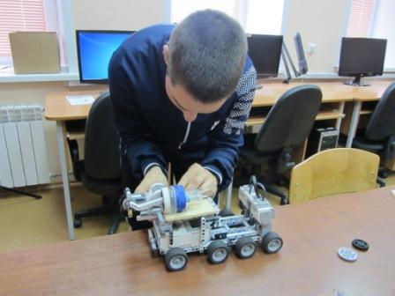

В процессе сборки модели

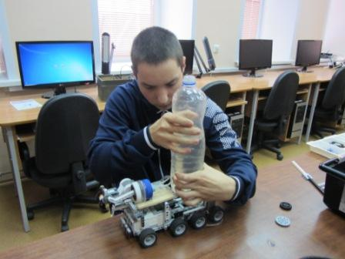

Установка емкости для удобрения

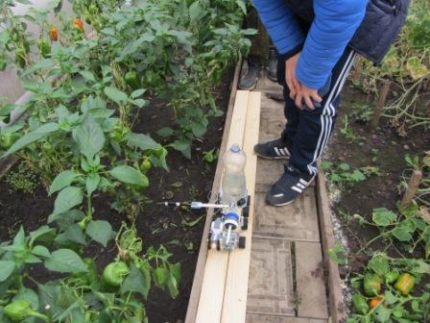

Испытание модели в теплице

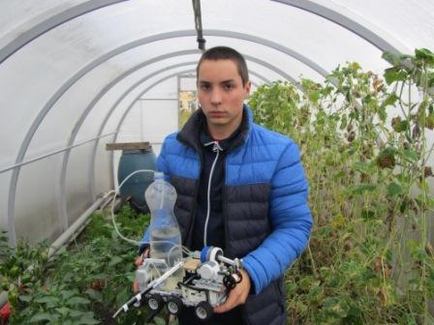

Готовимся к испытанию модели

